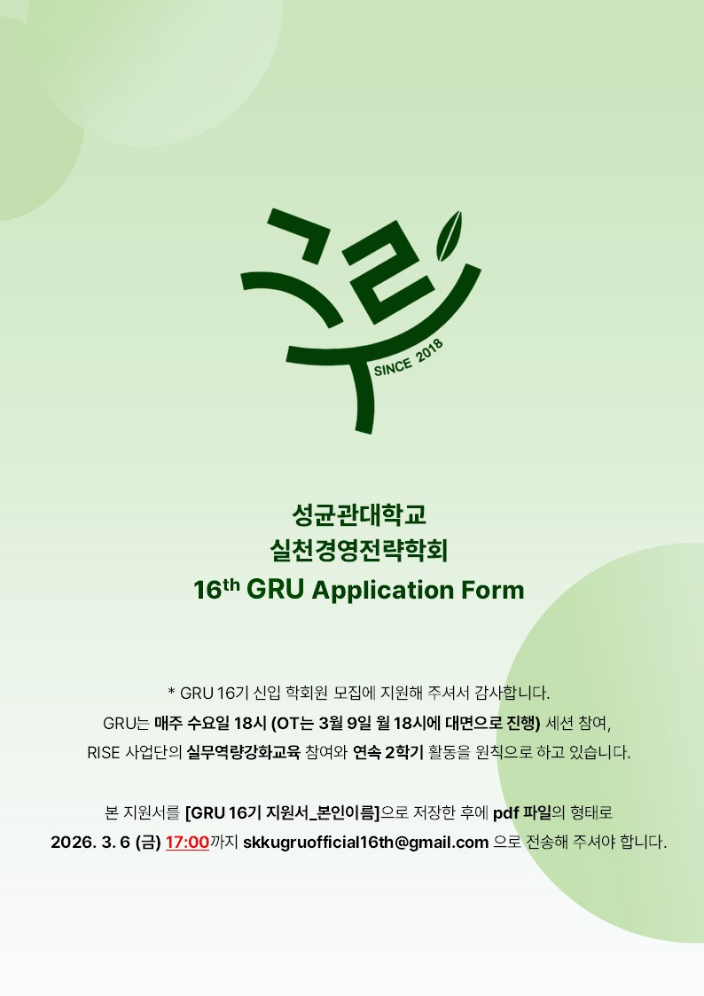

▶ 인적 사항
*지원자 사진 삽입 | 성명 |  | 전공/복수 전공
*지원자 사진 삽입 | 생년월일 |  | 잔여학기  (2026-1학기 포함)
*지원자 사진 삽입 | 성별 |  | 병역  (미필의 경우 향후 계획)
*지원자 사진 삽입 | 관심 산업/직무 | EX) F&B, 푸드테크 산업  EX) 서비스 기획, UI/UX, 상품 기획
E-mail
Mobile
거주지 및 생활지역 | EX) 서울 종로구 (혜화)

▶ 활동사항 및 특기사항 (예: 인턴, 학회, 산학협력, 동아리, 봉사활동, 대외활동, 자격증)
* 필수 기재사항이 아닙니다.
** NDA가 있는 경우 프로젝트 내용에 NDA라고 기입해 주세요.
활동명 | 기 간 | 활동내역
EX) 연합경영학회 000 | 25.3-25.11 | 3개교 연합경영학회 000에서 2학기 활동  A기업과 신규 서비스 기획 주제로 산학협력  홍보팀 소속으로 카드뉴스 제작 담당
▶ 향후 계획
* 현재 활동하고 있거나, 앞으로 계획하고 있는 활동에 대해 작성해 주세요. (예: 동아리, 학생회, 아르바이트 등)
활동명 | 예상 활동 기간 | 활동 요일 및 시간
EX) 6학기 재학 (11학점) | 26년도 1학기 | 11학점 수강으로 학회에 투자할 수 있는  시간적 여유 확보
EX) 기획 직무 스터디 | 26학년도 1학기 | 기획 직무 스터디 (월2회) 진행 예정

* 작성하신 정보들은 합격 여부에 영향을 미치지 않는, 단순 참고용 자료로 사용될 예정입니다.

▶ 학회 활동 참여 가능 여부
정기 세션  수요일 6 pm ~ 8 pm |  | 3월 9일 (월) OT 참여 가능 여부  6 pm ~ 8 pm |  | Free time  세션 외 학회에  할애할 수 있는 시간 | RISE 교수진 특강  (3/11 (수) 16:00)  참여 가능 여부 | 연속 2학기 필수 활동 가능 여부
▶ 관심 직무 또는 희망 진로에 대해 작성해 주세요.
Ex) 전략/기획, 컨설팅, 리서치, 서비스 기획, 마케팅, 영업, 재무, etc.
▶ 관심 산업군이 있다면 작성해 주세요.
Ex) F&B, 플랫폼, 교육, 패션/뷰티, etc.
▶ 본인의 역량에 대해 평가해 주세요.
* 합격 여부에 영향을 미치지 않는, 팀 빌딩을 위한 자료입니다. 편하게 작성해 주세요.
항목 | 능력(1~5) |  | 구체적 경험을 작성해 주십시오.
PPT 디자인 | 4 |  | EX) 여러 전공 수업, 동아리 회의/행사 등에서 직접 PPT 디자인한 경험  기본적인 PPT 활용 능력 및 디자인 능력 보유
자료수집
디자인 툴
(ex 포토샵, 피그마 등)
프로그래밍/
분석 툴
(ex 파이썬, 엑셀 등)
발표 능력
관련 경험/능력이 없는 경우 1로 작성해 주십시오.

* 면접 대상자에게는 3월 6일 (금) 서류 접수 마감 이후 개별 연락 드리며, 7일-8일 양일간 면접이 진행됩니다.
각 일자별로 면접이 불가능한 시간을 모두 표시해주시면, 최대한 반영하여 면접 시간을 공지하겠습니다.
면접은 교내에서 대면으로 진행할 예정입니다.
정확한 장소와 시간은 면접대상자들에게 추후 개별적으로 안내드리겠습니다.
면접 시간 30분 전에 공지된 면접 대기실에 도착하셔야 합니다.

▶ 인터뷰 참석 불가 시간
* 불가능한 시간에 X 표시
시간 | 10AM | 11AM | 12PM | 1PM | 2PM | 3PM | 4PM | 5PM | 6PM | 7PM | 8PM
3/7
(토)
3/8 (일)

합격자 대상으로
3월 9일 (월) 18시 OT 세션 및 신입 학회원 환영회
가 예정되어 있습니다.
이후 3월 11일부터 매주 수요일 18시에 정기세션이 진행됩니다.
자기소개서

Q1. 자신이 어떤 사람인지 소개하고 이를 바탕으로 GRU에 지원하게 된 동기를 작성해 주세요.
* 600자 이내(공백 포함)
Q2. 공동의 목표를 달성하기 위해 타인과 협력했던 경험을 서술하고, 그 과정에서 본인의 역할과
깨달은 점을 작성해 주세요.
* 600자 이내(공백 포함)

Q3. 본인만의 차별화된 강점을 경험에 기반하여 서술하고, 이를 GRU에서 어떻게 활용할 수
있을지 작성해 주세요.
* 600자 이내(공백 포함)

Q4. 26-1 산학기업 중 관심있는 기업을 하나 선택하고, 본인이 생각하는 해당 기업의 현 과제와
그 해결점에 대해 적절한 근거에 기반하여 작성해 주세요.
* 800자 이내(공백 포함)
수고하셨습니다. 실천경영전략학회 GRU 신입학회원 모집에 지원해 주셔서 진심으로 감사합니다.
- 이 지원서를 [GRU 16기 지원서_본인이름]으로 저장하고 pdf로 파일을 변경한 후에
2026년 3월 6일 (금) 17:00까지 skkugruofficial16th@gmail.com으로 제출하여 주십시오.
2026년 3월 6일 (금) 늦은 밤, 서류합격 결과 문자가 발송될 예정입니다.

